## 医疗机构信息维护操作说明

### 机构信息维护

#### 第一步：系统内注册账号

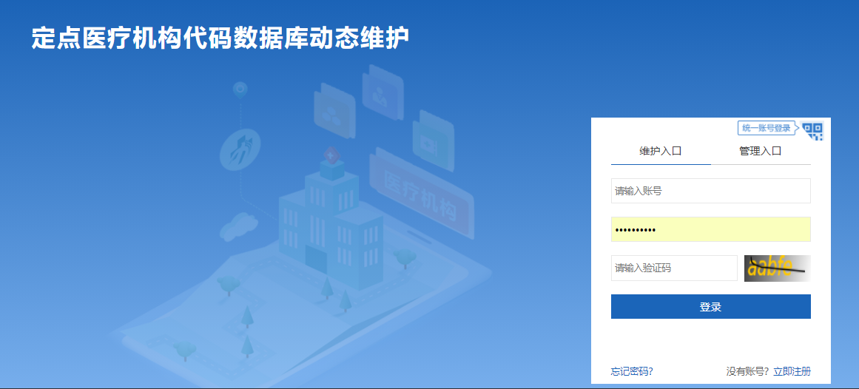

注册用户流程参考《统一用户管理操作说明》文档。

#### 第二步：注册授权

机构维护用户注册成功后，登录系统需进行用户授权。医疗机构机构选择角色类型时请选择“医疗机构维护人员”角色，请勿选择其他角色类型。注：机构需要单位注册人员维护账号，选择医疗机构维护权限，后面人员权限菜单选择需要授权的角色类型。

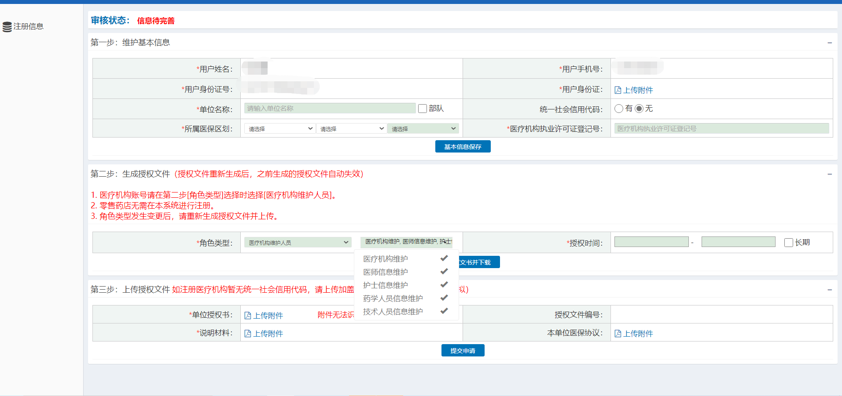

注意事项：

1. 机构无统一社会信用代码时，需在相应选项处选择“无”，同时系统会自动提示需上传“说明材料”，该说明材料为PDF格式，内容格式自拟需加盖单位公章。
2. 授权前需确保维护的信息不能有任何错误，尤其是统一社会信用代码证号和医疗机构执业许可登记号这两项。在上传授权文件前发现填写的信息有错误，需重新修改维护后点击生成授权文件进行授权书上传。
3. 已经注册授权且被医保单位审核过的机构信息维护权限账号，系统将不再支持再注册具有医疗机构信息维护权限账号。对于医师和护士信息维护的权限账号系统支持多个账号注册。
4. 上传授权文件时系统无法正常识别时，可点击“附件无法识别时，如何操作？”链接查看帮助。
5. 所属地区维护，需按照实际机构所在的医保业务区划进行维护，方便后期医保部门查询账号和密码重置操作。
6. 部队医疗机构进行注册用户时，需选择“部队”选项，医疗机构执业许可证登记号可不维护。
7. 生成授权文件时，避免重复连续点击生成授权文件操作按钮造成授权文件生成错误。点击生成授权文件按钮后，系统会自动弹出生成授权文件页面，用户另存到本地电脑即可。

#### 第三步：信息维护授权

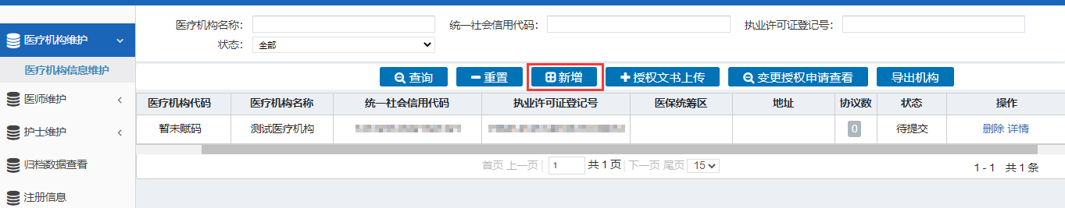

医疗机构维护人员注册授权完成后，登录系统后可以在“医疗机构信息维护”功能中新增机构信息维护授权。

#### 第四步：生成授权文件

机构维护用户选择完需要授权维护的机构后，需点击【生成授权文件并下载】按钮操作。生成出来的授权文件需盖单位公章并自行处理成PDF格式进行上传。

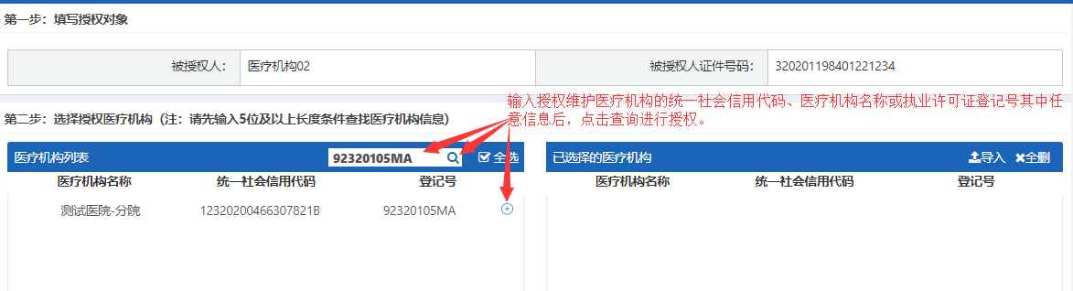

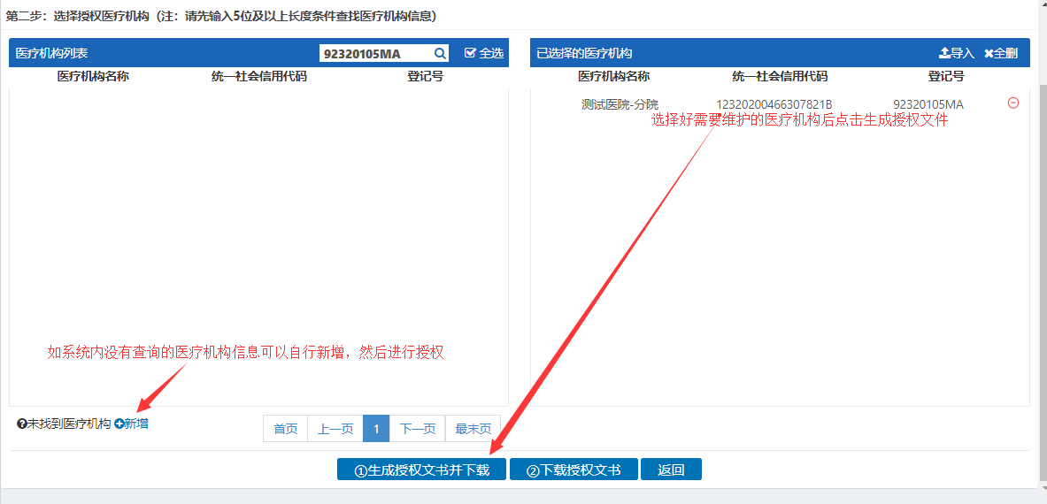

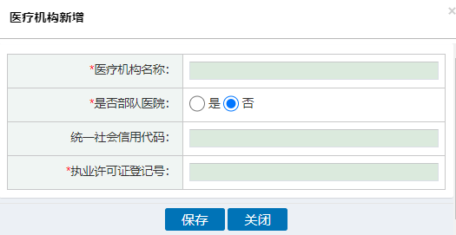

注意事项：

1. 当用户在医疗机构列表搜索框中输入机构名称、统一社会信用代码证号、医疗机构许可证号等信息，不能被系统默认检索到时，可以在页面左下角出点击“新增”按钮自行添加机构。
2. 生成授权文件时，避免重复连续点击生成授权文件操作按钮造成授权文件生成错误。点击生成授权文件按钮后，系统会自动弹出生成授权文件页面，用户另存到本地电脑即可。
3. 新增机构信息如提示机构信息已存在，同时在授权页面搜索栏中也查询不到相应机构时，代表该机构信息已经存在并且已经被其他维护用户授权维护。
4. 新增机构信息时，系统会根据机构全称+许可证登记号+统一社会信用代码证号三个条件进行判断是否重复。用户需严格按照机构资质证书上的单位名称及证件号码进行注册维护。

#### 第五步：上传授权书

机构维护用户点击【授权文书上传】按钮进行上传操作。上传授权文件时，如遇到系统无法正常识别情况，可点击“附件无法识别时，如何操作？”链接查看帮助。授权文件需保证页面授权文件编号及二维码清晰，否则系统会无法正常识别。



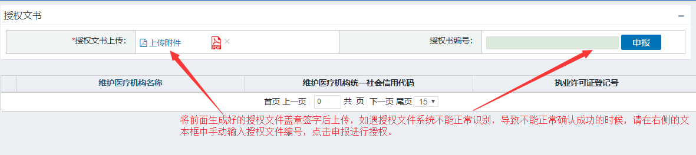

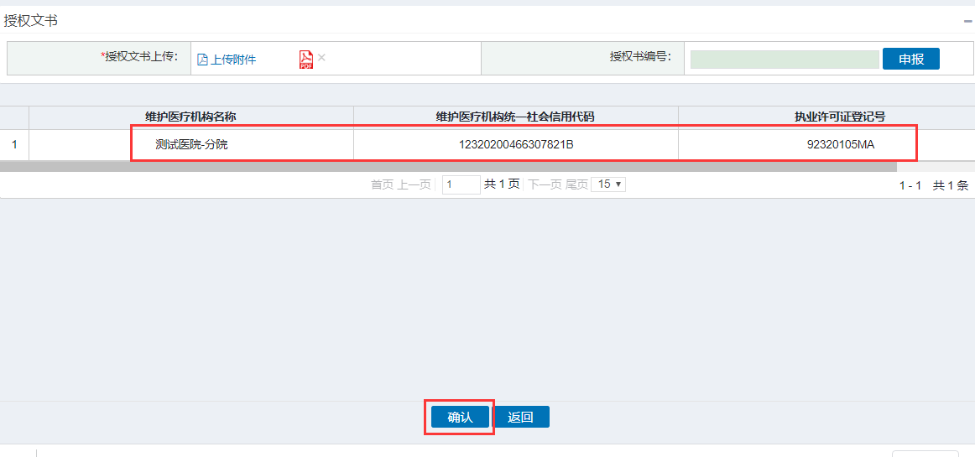

#### 第六步：信息维护

机构维护用户在机构列表页面点击相应机构信息详情链接，跳转到机构详情页，同时在页面最下方点击【维护】按钮进行操作。

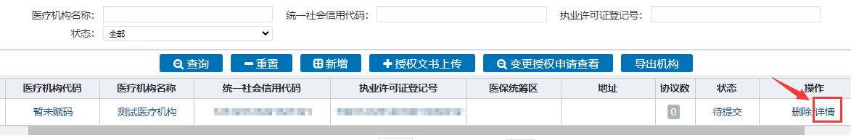

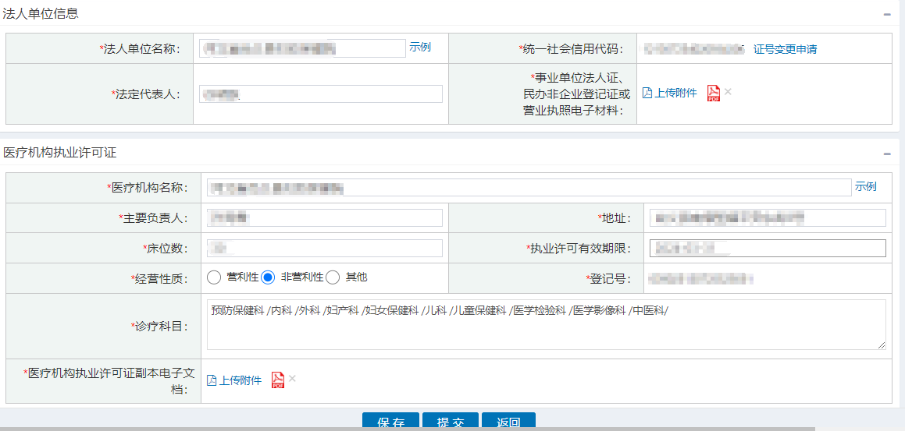

机构信息维护页面中机构详细地址栏，用户需根据民政部行政区划选择对应地区及维护机构实际地址信息。行政区划和医保统筹区划存在一定差异，维护用户根据机构的实际统筹地区、统筹级别来正确选择医保统筹区划。

“是否应用医保电子凭证”指机构是否支持通过医保电子凭证进行账户查询、医保业务办理、医保就诊和购药支付等工作。



注意事项：

1. 法人单位名称为营业执照或法人单位资质上的名称，医疗机构名称为医疗机构执业许可证上的名称，具体可参见页面【示例】图片。
2. 对于未赋码的医疗机构，可以通过系统维护功能自行修改统一社会信用代码和许可证登记号。对已赋码的医疗机构发生营业执照统一社会信用代码和许可证登记号变更时，需进行证号变更申请操作。
3. 机构信息未赋码前可以做删除操作，赋码完成后不能再做删除。如信息为错误或者无效数据可联系上级医保部门进行归档处理。机构归档后相应机构下医师、护士信息也同步做归档处理。
4. 用户修改医疗机构名称和医保统筹区划时将会同步初始化机构人员的审核状态为“待提交”状态，需重新提交相关信息审核。

#### 第七步：提交信息审核

维护用户在信息提交前，需认真核实机构信息的准确性以及资质的完整性。信息提交后不能再重复维护，如有信息错误需重新修改的，联系编码系统网页内咨询客服申请退回修改。

#### 第八步：审核赋码

机构信息审核由国家进行审核，审核通过会进行赋码。赋码是由系统自动根据机构全称+机构统一社会信用代码证+医疗机构执业许可证进行赋码。

**第九步：维护协议**

两定机构维护完机构信息，国家审核通过赋码后，机构可以进行维护新增协议，协议提交后，医保部门维护账号下，可以进行协议确认；机构新增协议时，自己选择医保单位，选择哪个医保单位，对应单位维护账号下可以查看到维护的协议信息；医保部门有确认或修改协议的权限，确认后也可以修改，修改保存后，即修改，系统定时自动入库更新。

登录医疗机构维护账号，点击医疗机构定点协议管理。在点击新增协议按钮。

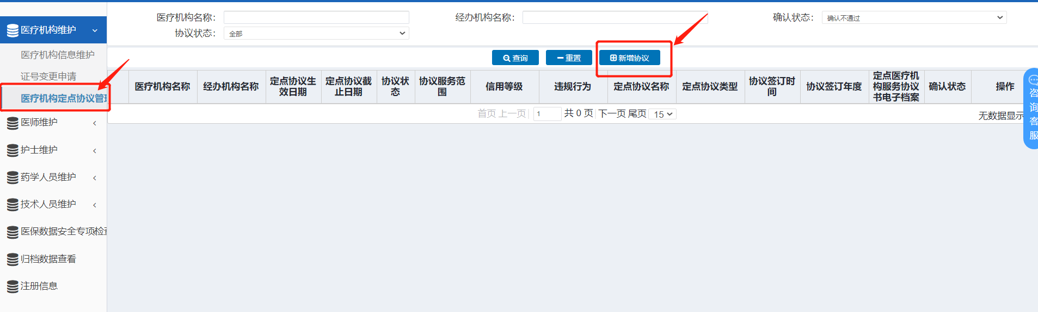

选择已赋码的医疗机构信息。

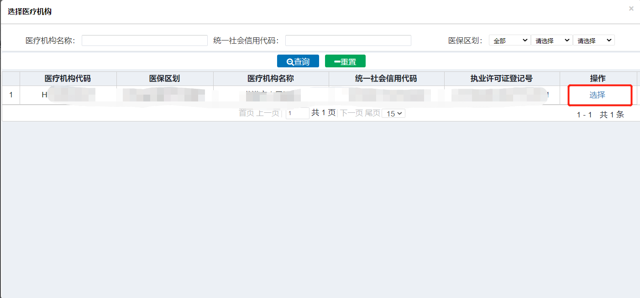

选择医疗机构信息后页面跳转，选择经办单位。

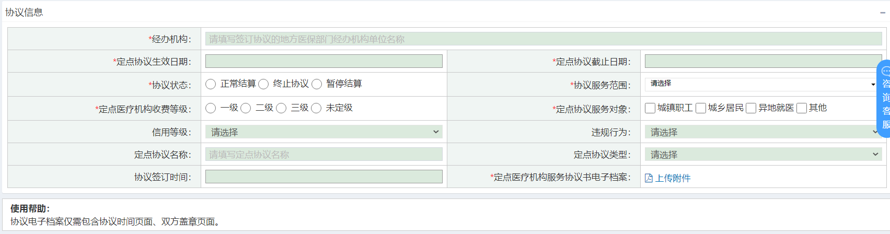

点击经办机构，可以根据区划经办单位名称去查询。注：经办机构名称与两定机构签订协议医保部门名称，并不是医药机构本身名称。

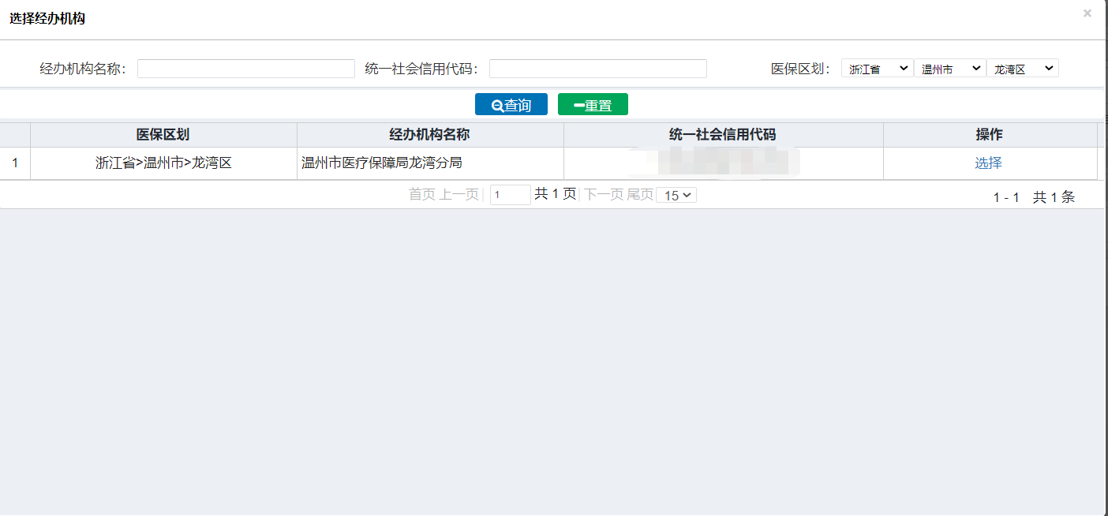

根据协议内容去维护协议信息，上传协议附件提交。此时协议状态为待确认，联系签订协议医保部门，登录维护账号进行协议确认。

点击医疗机构信息维护菜单，点击详情按钮。可以删除协议、编辑协议内容，重新编辑协议需要经办单位再次确认。

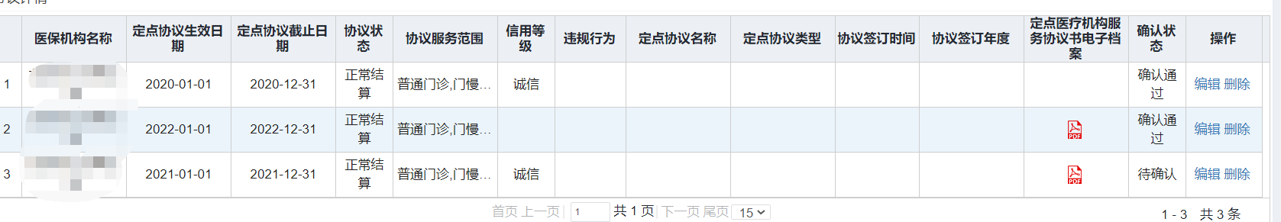

### 人员信息维护

#### 第一步：新增人员信息

机构维护人员在维护好机构信息后，方可进行医师、护士、药学、技师人员信息的维护工作。用户点击【新增】按钮跳转到信息维护页面。

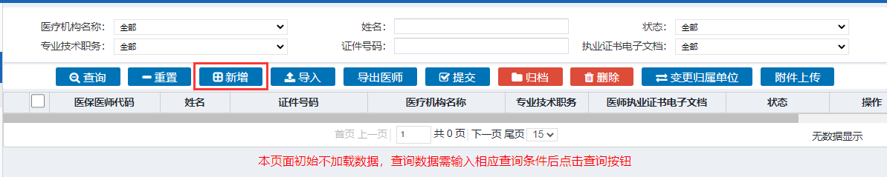

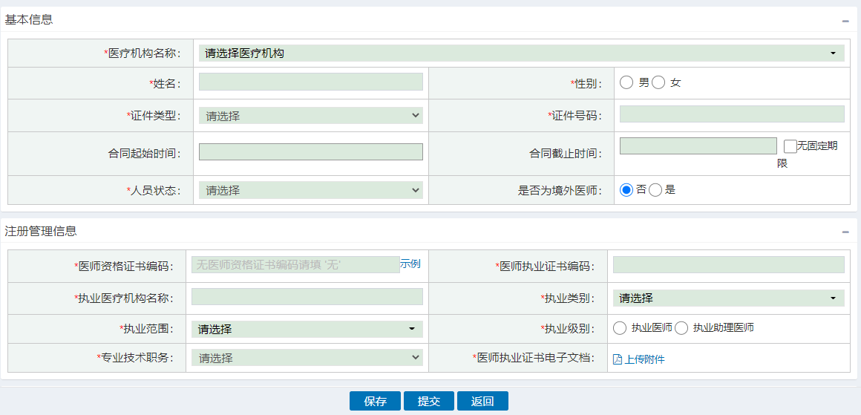

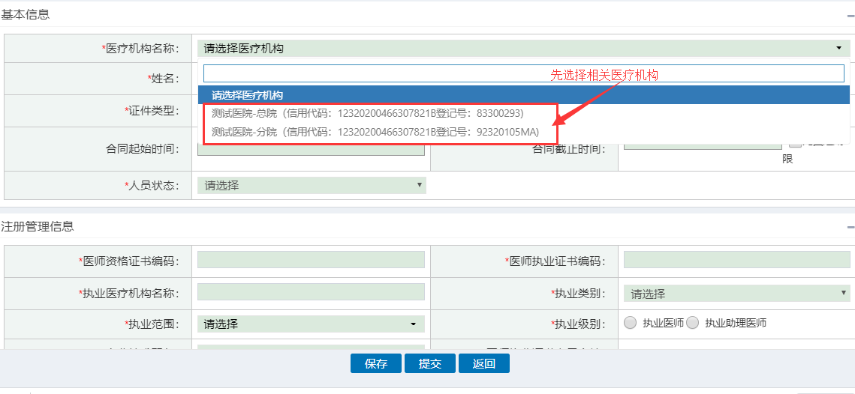

注意事项：

1. 具备多个机构授权时，可在人员信息维护页面选择相应的医疗机构名称进行分别维护。
2. 如医师属于境外人员，系统将对“医师资格证书编码”、“医师执业证书编码”、“医师执业证书电子文档”三项内容不做必填性校验。
3. 证件类型需根据实际维护的证件进行录入，通常情况下为居民身份证，同时系统也提供其他证件类型的选择。身份证号只支持18位标准身份证格式校验，对于老的15位身份证号需按照新的18位身份证号进行录入。
4. 人员赋码根据证件类型+证件号进行识别唯一性赋码。不同机构下维护的相同身份信息的人员赋码相同。
5. 人员信息未赋码前可以做删除操作，如人员信息已赋码但信息属于无效数据或错误数据，可由维护机构维护人员进行归档处理。

#### 第二步：批量导入

对于大批量人员信息维护时，可通过下载最新的模版表格，将信息按照模版表格的要求维护好，然后选择对应的医疗机构批量导入到系统。

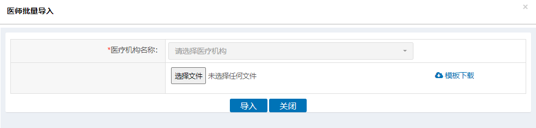

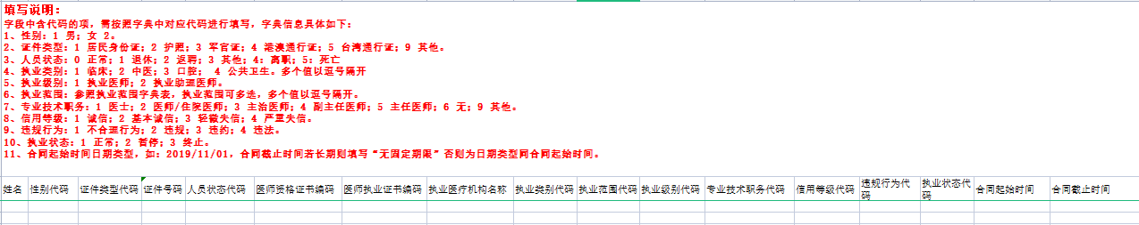

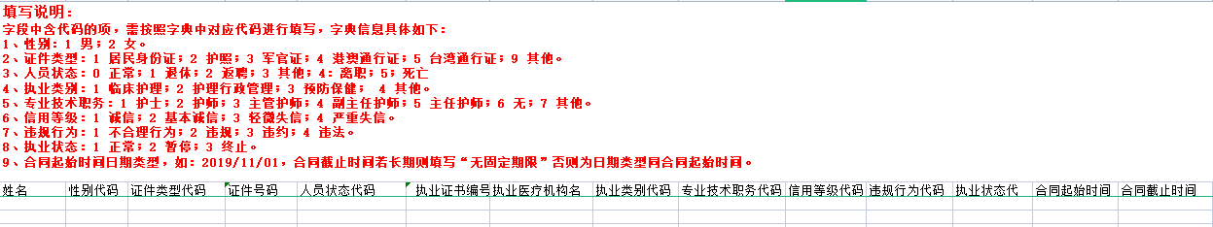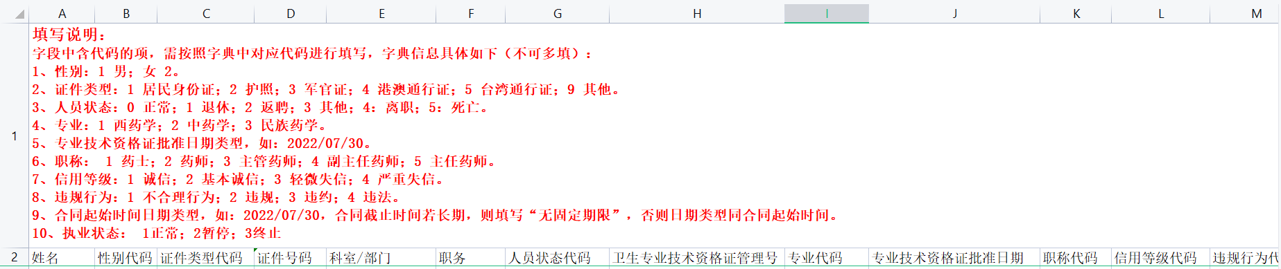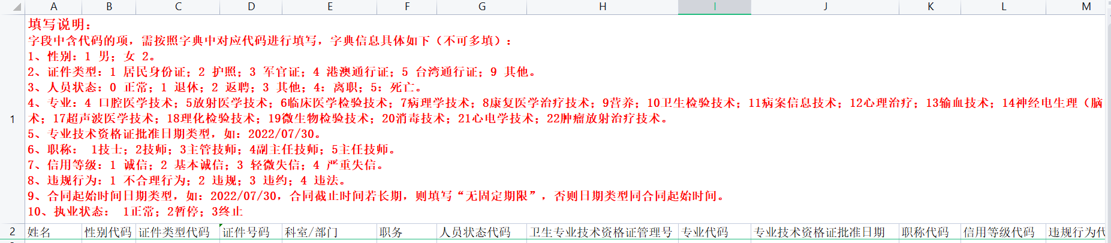

注意事项：

1. 批量导入时需注意导入表格中日期格式的要求是“2019/11/01”，不能出现“2019/02/30”类似这样的错误信息
2. 不可修改或变动模版表格的样式和字段
3. 编辑内容需严格按照模版中红字描述的内容去规范填写

#### 第三步：批量附件上传

对于大批量人员资质附件维护时，可通过点击列表页中的【附件上传】按钮进行操作。

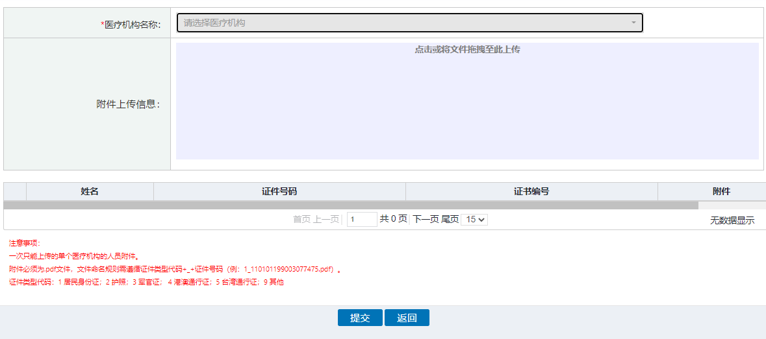

注意事项：

1. 附件上传一次只能上传的相同机构的人员附件。附件必须为PDF文件，文件命名规则需遵循证件类型代码+_+证件号码（例：1_110101199003077475.pdf）。（证件类型代码：1 居民身份证；2 护照；3 军官证； 4 港澳通行证；5 台湾通行证；9 其他）
2. 附件批量操作的前题是必须先在系统内维护好相应的人员信息，然后通过证件类型+证件号码进行自动匹配完成批量附件上传操作。

#### 第四步：提交信息审核

维护用户在信息提交前，需认真核实人员信息的准确性以及资质的完整性。信息提交后不能再重复维护，如有错误需联系编码维护平台咨询客服审核退回处理。当人员的审核状态显示为“审核通过”后，可以进行日常的变更维护。

注意事项：

提交信息可以在列表页面通过勾选数据列表内容，点击【提交】按钮进行批量操作。也可以在人员信息维护页面单个信息提交。批量提交需满足信息的完整性和合规性，否则批量提交操作将不能进行。

#### 第五步：审核赋码

人员信息国家进行审核，审核通过半个小时左右赋码。赋码是由系统自动根据人员的证件类型及证件号信息进行赋码，人员赋码前题条件为相应机构已经赋码成功。

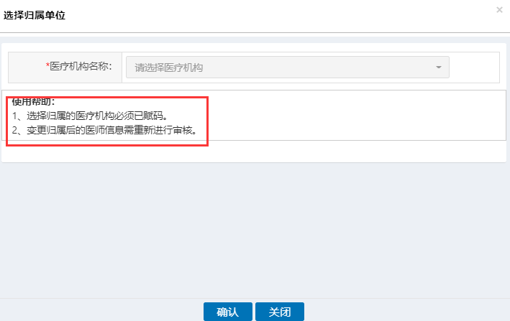

### 授权变更

当机构维护人员在进行授权操作时，系统提示当前机构已被其他用户授权，需根据系统提示内容联系原授权用户发起“允许变更授权”操作。

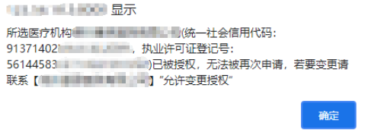

#### 第一步：允许变更授权

原授权维护用户（简称A用户）需在系统内发起“允许变更授权”操作。A用户在机构信息列表页面点击【允许变更授权】按钮发起授权变更。

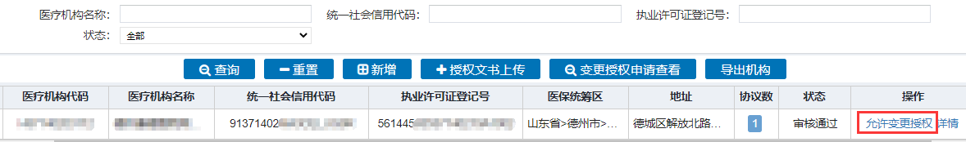

#### 第二步：新增授权

新授权维护用户（简称B用户）需在新增授权维护页面，按照新增授权的操作流程进行操作。授权成功后B用户的机构列表页面会显示一条“待同意”状态的机构信息。

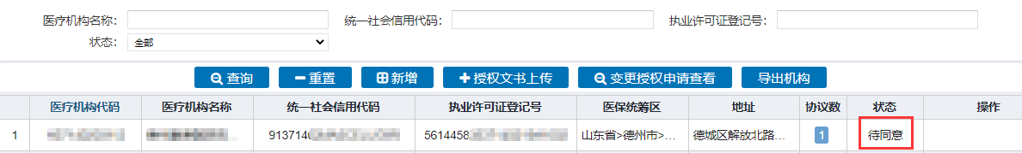

#### 第三步：变更确认

当B用户新增授权完成后，需A用户在系统内对B用户发起的变更授权进行二次确认。确认完成后机构的维护权限及相应人员的维护权限全部重新归属到B用户下进行操作。A用户需点击【变更授权申请查看】按钮跳转至确认页面进行操作。如A用户在授权变更发起后，又不同意进行变更授权时，可点击列表页中的【不同意】按钮操作。

#### 第四步：信息维护

当授权变更完成后，B用户的机构信息列表页会显示新增授权的这家机构信息，同时该机构下已维护的人员信息也会同步过来。原A用户机构信息列表页面会显示为“已失效”，同时对应的人员信息也不再显示。

### 人员变更归属单位

对之前同一维护账号下维护的医师及护士信息，如需做人员单位归属变更时，需点击【变更归属单位】进行操作。

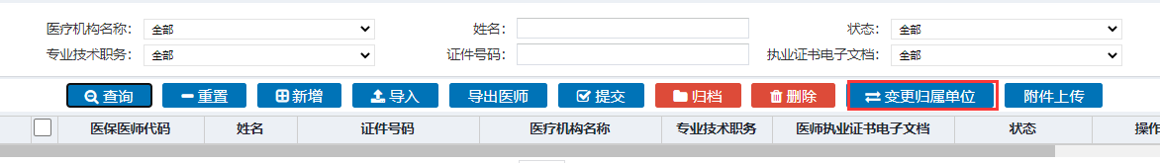

#### 第一步：新增授权

将需要做人员归属变更的机构信息进行授权维护。

#### 第二步：提交信息审核

机构信息维护完成后需及时提交审核，通过审核赋码后方可进行人员归属调整操作。

#### 第三步：变更归属单位

医师和护士信息列表页面，用户勾选需要变更的人员信息，点击【变更归属单位】按钮进行人员调整。

#### 第四步：提交审核

人员的机构归属变更完成后需重新提交审核操作。

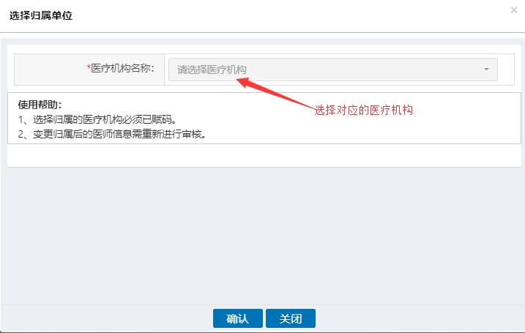

### 数据归档

#### 机构信息归档

机构信息的归档操作由市/县医保部门审核角色进行操作，机构归档后相应人员也同步做归档处理。

#### 人员信息归档

医师及护士的人员信息归档由本机构维护用户自行操作。

#### 归档信息恢复

机构维护用户可以在“归档数据查看”菜单中，找到之前已经被归档的医师和护士信息。根据实际需要可以对归档的人员信息做撤销处理。机构信息的归档撤销工作需由市/县医保部门审核角色归档操作人员来处理。

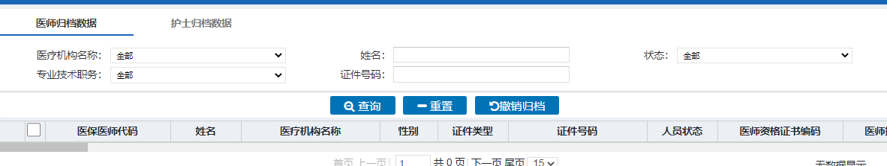

### 信息确认

定点医疗机构代码数据库动态维护系统将按照每个季度一次的频率，要求所有医疗机构维护用户对已完成授权维护审核的机构信息做准确性、一致性确认操作。

用户需点击【详情】按钮进入详情页面，核实当前机构信息。对核实无误的机构信息点击【信息确认】按钮，如需修改请点击【维护】按钮进行操作。操作完成后系统自动跳转至正常系统操作页面。

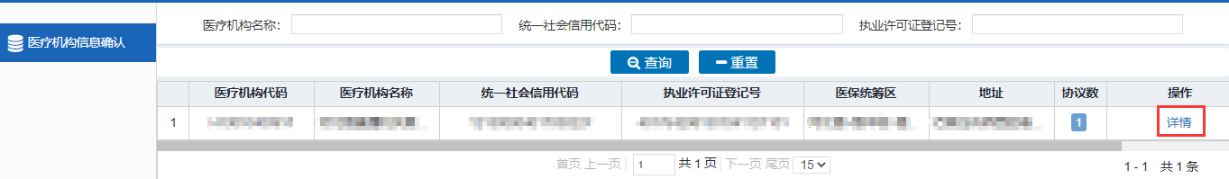

### 机构资质证号变更

#### 第一步：证号变更申请

医疗机构维护用户点击“证号变更申请”菜单进入到列表页面，也可在机构信息维护页面点击进行维护。列表展示内容为历史申请记录及变更信息。

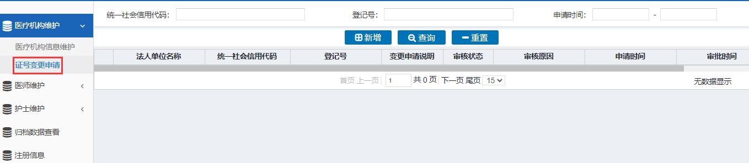

#### 第二步：新增变更申请

用户点击【新增】按钮进行证号变更申请操作。信息维护时需先选择有效授权维护的机构名称，并且机构信息不处于“待提交”状态。变更申请说明电子档案需注意按照下方的文字要求进行描述。

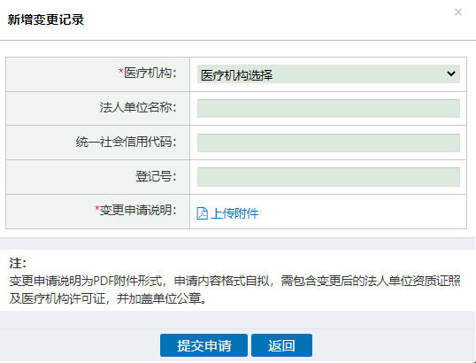

#### 第三步：提交审核

证号变更申请提交后，信息将提交至国家审核进行核实，审核通过后将会自动同步现有机构相关字段信息，同时机构的状态也将初始化为“待提交”状态。机构维护用户需核实变更后的信息，并将变更后的证照电子文档进行重新上传，信息维护完成后重新提交审核。